DOCUMENTACIÓN DE USUARIO
Sistema de Gestión de
Préstamos del Laboratorio
MANUAL DE USUARIO
Perfil: Estudiante
Versión | 1.1
Fecha | 25 de agosto de 2026
Documento | Manual de Usuario - Estudiante
Documento institucional de consulta para usuarios del sistema

Índice
1. Introducción 2
2. Alcance del perfil Estudiante 2
3. Portal del laboratorio 2
4. Nueva solicitud individual 3
5. Mis solicitudes 4
6. Mis préstamos 5
7. Catálogo disponible 6
8. Gestión de cuenta y cierre de sesión 7
9. Recomendaciones de uso y situaciones comunes 8
9.1. No puedo enviar una solicitud 8
9.2. No encuentro una solicitud 8
9.3. No encuentro un préstamo 8
9.4. No encuentro un material 8
9.5. No veo la opción Nueva solicitud grupal 8
10. Cierre 8

1. Introducción
El Sistema de Gestión de Préstamos del Laboratorio permite al Estudiante solicitar materiales, consultar el estado de sus solicitudes, revisar sus préstamos y consultar el catálogo de bienes disponibles.
Este manual comienza cuando el usuario ya se encuentra autenticado.
Nota: El registro y el inicio de sesión no forman parte de este manual.

2. Alcance del perfil Estudiante
El perfil Estudiante puede:
• crear solicitudes individuales;
• consultar sus solicitudes;
• consultar sus préstamos;
• revisar el catálogo disponible;
• cerrar sesión.
Importante: El perfil Estudiante no dispone del módulo de solicitud grupal. Esta diferencia corresponde a los permisos asignados al perfil y no representa un error del sistema.

3. Portal del laboratorio
El Portal de laboratorio es la pantalla principal del Estudiante. Presenta indicadores de solicitudes pendientes, préstamos activos, préstamos vencidos y solicitudes registradas.
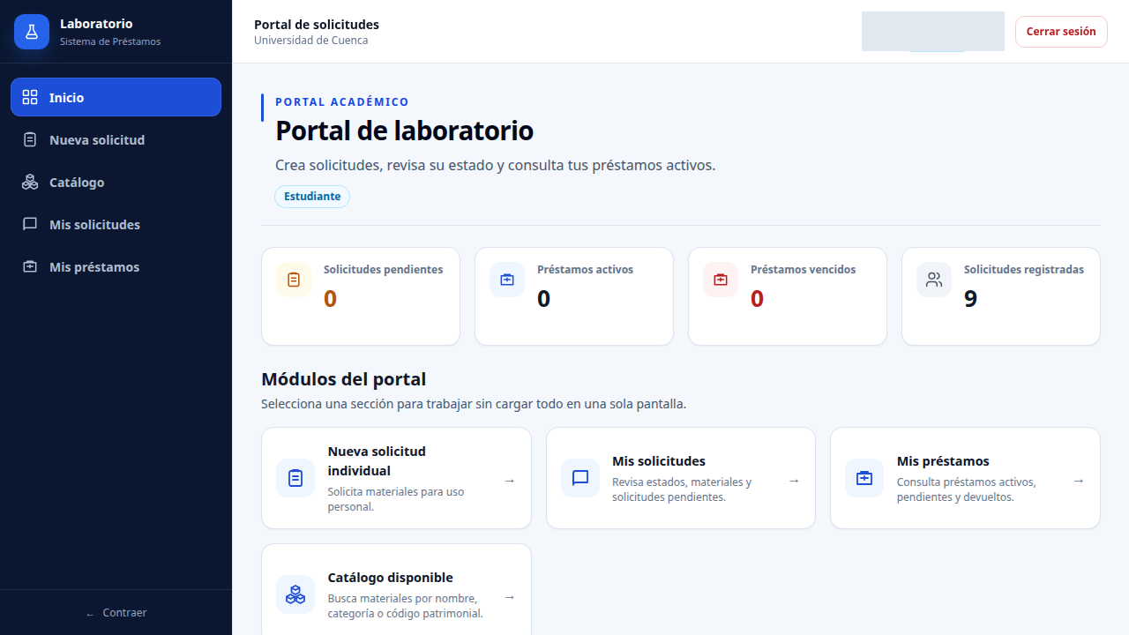
Figura 1. Portal principal del perfil Estudiante.
Desde el portal puede acceder a:
• Nueva solicitud individual.
• Mis solicitudes.
• Mis préstamos.
• Catálogo disponible.
Resultado esperado: el Estudiante puede consultar sus indicadores y acceder directamente a las funciones disponibles para su perfil.

4. Nueva solicitud individual
La opción Nueva solicitud individual permite preparar una solicitud de materiales.
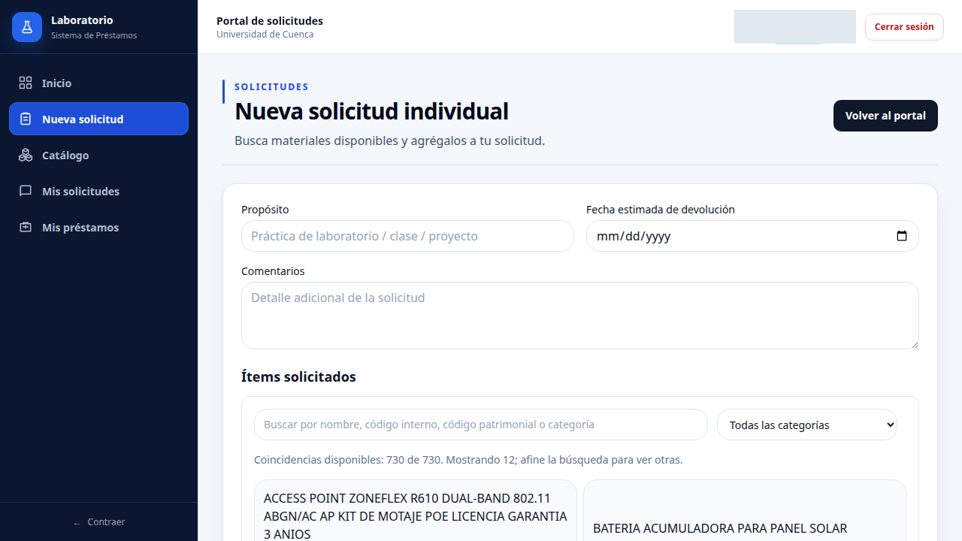
Figura 2. Campos generales y búsqueda de materiales de una solicitud individual.
Procedimiento:
1. Desde el portal, seleccione Nueva solicitud individual.
2. Complete el Propósito de la solicitud.
3. Seleccione la Fecha estimada de devolución.
4. Escriba comentarios adicionales si son necesarios.
5. Busque materiales por nombre, código o categoría.
6. Utilice el filtro de categoría para reducir los resultados.
7. Seleccione los materiales que desea agregar.
8. Desplácese hacia la parte inferior.
9. Revise la sección Ítems agregados y el total.
10. Verifique que las cantidades no excedan el stock disponible.
11. Cuando la solicitud esté completa, utilice Enviar solicitud.
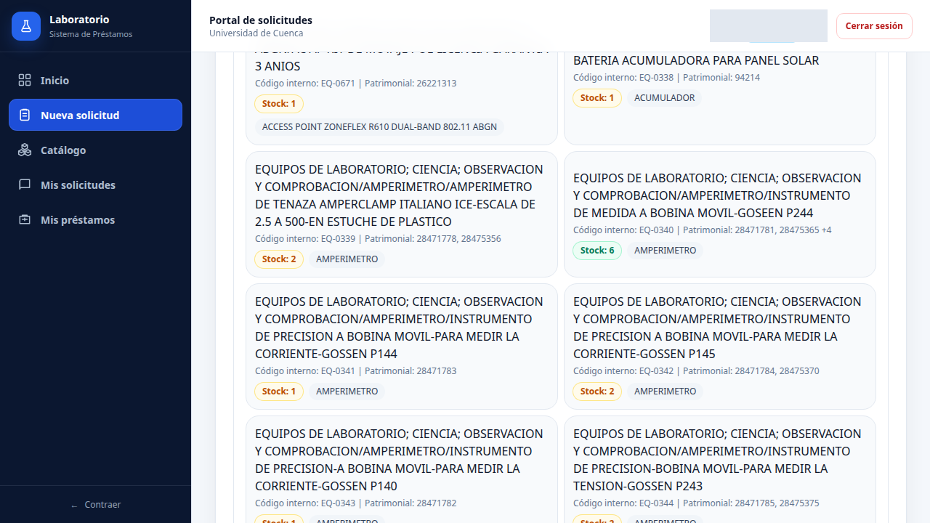
Figura 3. Ítems agregados, total, validación y botón Enviar solicitud.
Advertencia: el botón de envío puede permanecer deshabilitado mientras no se hayan agregado materiales válidos.

5. Mis solicitudes
La sección Mis solicitudes permite consultar las solicitudes propias del Estudiante y revisar el detalle de solicitudes individuales.
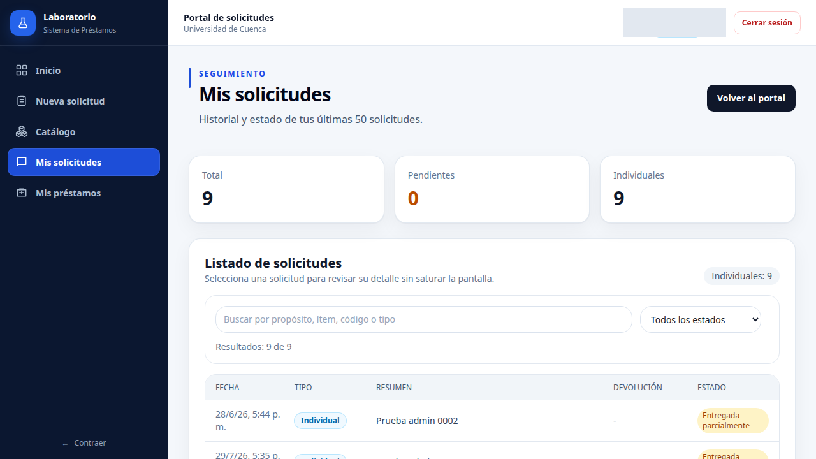
Figura 4. Listado, búsqueda y filtro de solicitudes del Estudiante.
Para consultar solicitudes:
1. Desde el portal, seleccione Mis solicitudes.
2. Revise los indicadores disponibles.
3. Utilice el buscador por propósito, ítem, código o tipo.
4. Aplique el filtro por estado cuando sea necesario.
5. Seleccione una solicitud del listado.
6. Revise el estado, propósito y devolución estimada.
7. Revise los materiales asociados.
8. Utilice Cerrar para regresar al listado.
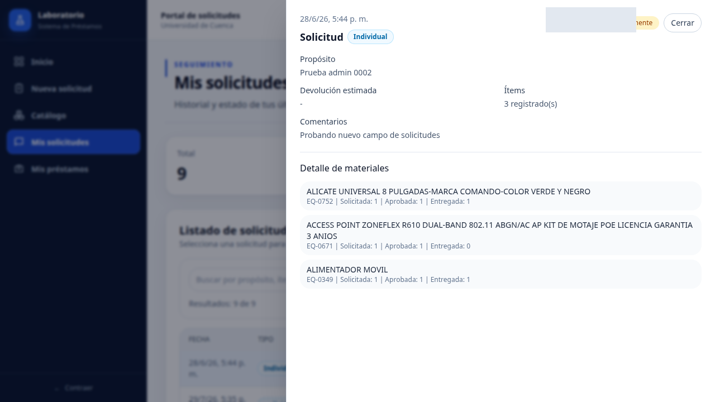
Figura 5. Detalle de una solicitud individual del Estudiante.
Resultado esperado: el Estudiante puede conocer el estado y contenido de sus solicitudes sin modificar el registro.

6. Mis préstamos
La sección Mis préstamos permite consultar préstamos activos, pendientes, vencidos o devueltos asociados al usuario.
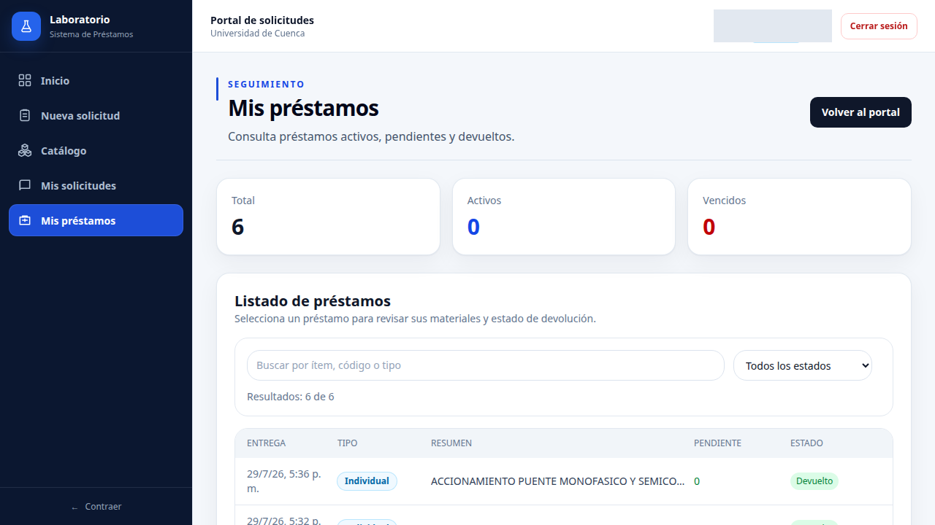
Figura 6. Indicadores, búsqueda, filtro y listado de préstamos.
Para consultar un préstamo:
1. Seleccione Mis préstamos.
2. Revise los indicadores de total, activos y vencidos.
3. Utilice el buscador por ítem, código o tipo.
4. Aplique el filtro por estado.
5. Seleccione un préstamo del listado.
6. Revise la devolución esperada y, cuando exista, la fecha de devolución.
7. Revise los materiales incluidos.
8. Compruebe las cantidades devueltas, dañadas, perdidas o pendientes.
9. Utilice Cerrar al terminar.
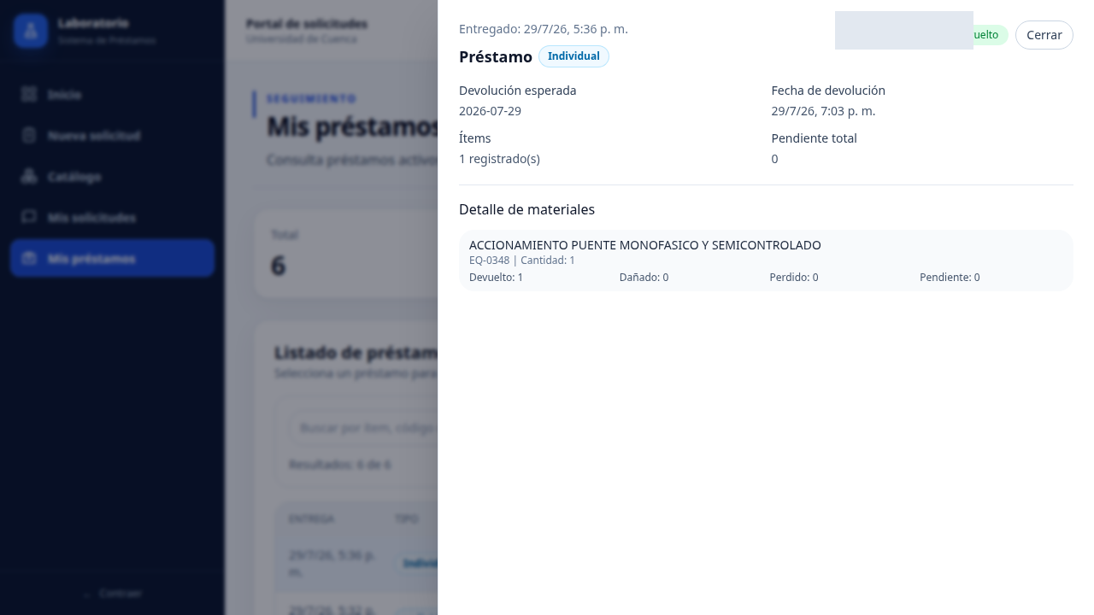
Figura 7. Detalle de un préstamo y estado de devolución de sus materiales.

7. Catálogo disponible
El Catálogo disponible permite consultar materiales disponibles para futuras solicitudes.
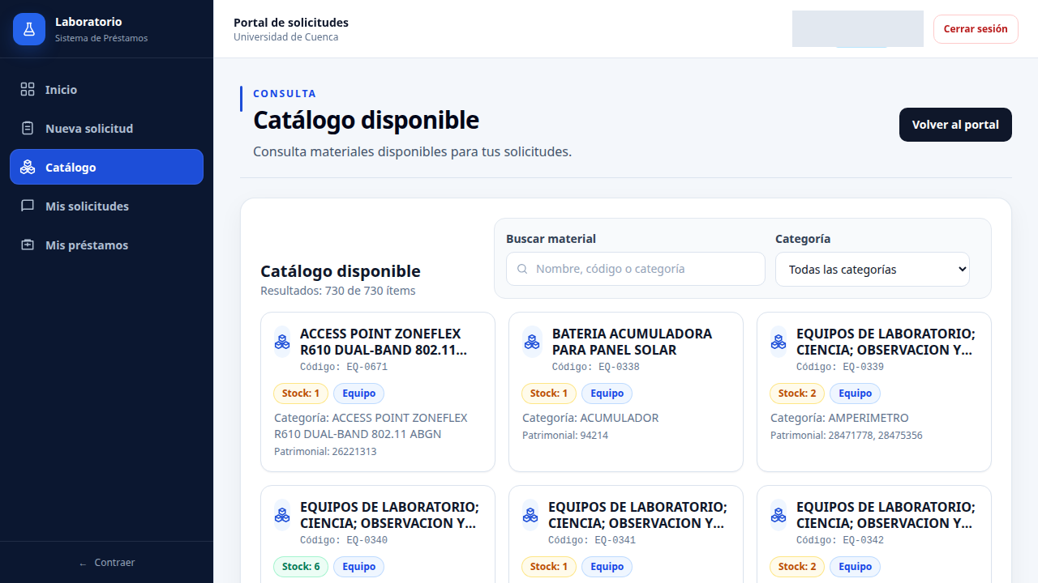
Figura 8. Buscador, filtro y tarjetas del catálogo.
Para consultar el catálogo:
1. Seleccione Catálogo disponible.
2. Busque por nombre, código interno, código patrimonial o categoría.
3. Aplique el filtro por categoría.
4. Revise el código, stock, tipo y categoría de cada material.
5. Desplácese para consultar más resultados.
6. Utilice Anterior y Siguiente cuando existan varias páginas.
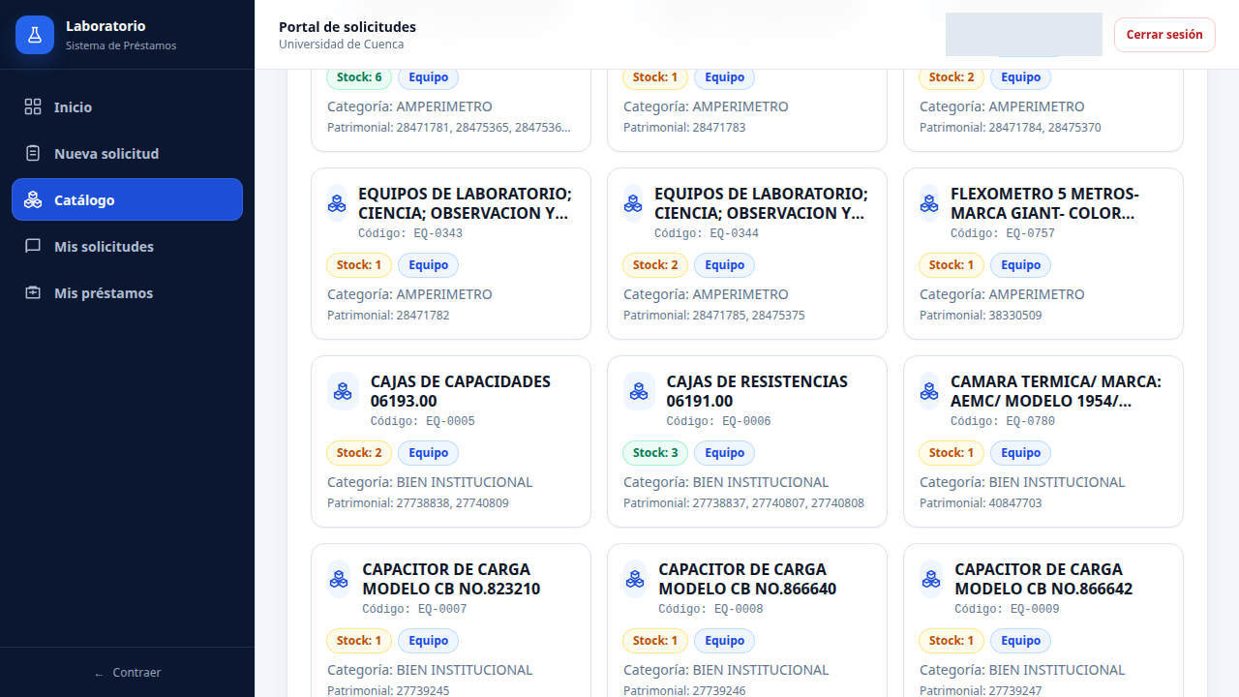
Figura 9. Parte inferior del catálogo y controles de paginación.

8. Gestión de cuenta y cierre de sesión
En el Portal de laboratorio se encuentra:
• Cerrar sesión.
Para finalizar el uso del sistema, seleccione Cerrar sesión.

9. Recomendaciones de uso y situaciones comunes

9.1. No puedo enviar una solicitud
Compruebe que haya agregado al menos un material y que las cantidades no excedan el stock disponible. Revise también los datos generales de la solicitud.

9.2. No encuentro una solicitud
Utilice el buscador y el filtro por estado dentro de Mis solicitudes.

9.3. No encuentro un préstamo
Utilice el buscador y el filtro de estado dentro de Mis préstamos.

9.4. No encuentro un material
Utilice la búsqueda y el filtro por categoría en Catálogo disponible. Si existen varias páginas, utilice Anterior y Siguiente.

9.5. No veo la opción Nueva solicitud grupal
El perfil Estudiante no dispone de solicitud grupal. Esa función está reservada al perfil Docente.

10. Cierre
El perfil Estudiante permite crear solicitudes individuales, revisar el estado de solicitudes y préstamos y consultar materiales disponibles. Antes de enviar una solicitud, confirme siempre el propósito, la fecha, los materiales y las cantidades seleccionadas.

